Nom : ..........................................................
Prénom : .....................................................
N° : ................................................................
Classe : ........................................................

TEST DIAGNOSTIQUE
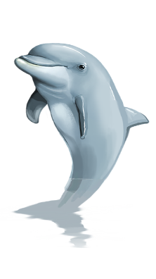



- Activité 1 : les composantes du milieu naturel
Classez les constituants ci-dessous en êtres vivants et en éléments non vivants.
Calcaire
Lièvre
Cèdre
Criquet
Escargot
Eau
Sol
Grenouille
Pommier
êtres vivants | éléments non vivants
.............................................................  ............................................................. ............................................................. ............................................................. ............................................................. ............................................................. ............................................................. ............................................................. | ............................................................. ............................................................. ............................................................. ............................................................. ............................................................. ............................................................. ............................................................. .............................................................
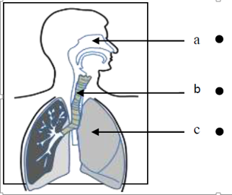
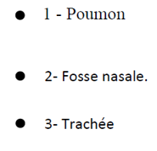
- Activité 2 : Régime alimentaires
Reliez par une flèche chaque animal à son régime alimentaire

La vache
Le lion
La chèvre
Le lièvre
Le chat
L’écureuil

- Herbivore.

- Carnivore
Animaux
Régime alimentaire
- Activité 3 : l’appareil respiratoire
Relie par une flèche chaque organe de l’appareil respiratoire au nom qui lui convient.

- Activité 4 : Chaine alimentaire
Les relations alimentaires entre les êtres vivants dans la nature s’appellent les chaines alimentaires.
→ Former deux chaines alimentaires en utilisant les termes suivants :
Renard, herbe, souris, lièvre, chouette. (Utiliser la flèche qui signifie : manger par.
………………………………………………………………………………………………………………………………………………………………………………………………………………………………………………
- Activité 5 : Complétez le texte ci-dessous par les termes suivants : (reboiser- les incendies- milieu de vie- le sur pâturage- l’érosion)
La forêt constitue un ......................................................... Pour les êtres vivants et protège le sol contre .......................................... Pour préserver forêt, l’Homme doit éviter ........................................................... et .......................................................... il doit aussi ........................................................ les espaces de la forêt surexploités.

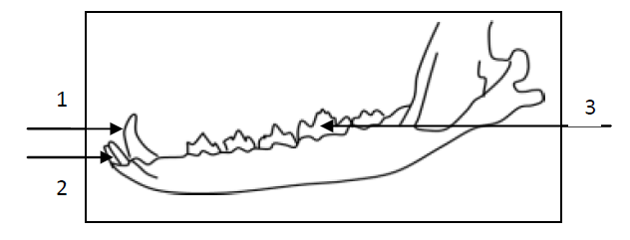
- Activité 6 : Le schéma suivant représente la dentition d’un animal carnivore

OUAHMANE

- Légender le schéma en utilisant les mots suivants : Molaire – Canine – prémolaire – incisive.
- Compléter le tableau suivant : déchiqueter, couper, broyer.
Incisive | Canine | Prémolaire
................................................................... | ................................................................... | ...................................................................
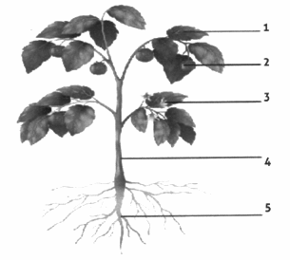
- Activité 7 : Nutrition chez les plantes
- Légendez le schéma ci-contre en utilisant :
feuille – racine- tige- fleur- fruit
- Expliquer pourquoi, les plantes vertes assurent-elles la survie des autres êtres vivants sur la terre.
.................................................................................................................................. .................................................................................................................................. .................................................................................................................................. ..................................................................................................................................
- Mettre une « X » devant la ou les proposition justes
- L’eau est absorbée par les plantes au niveau
- Des racines
- De la tige.
- Des feuilles

b- La couleur verte caractéristique des plantes verte est due à :
- Des éléments minéraux absorbés dans le sol.
- La chlorophylle contenue dans les feuilles.
- La réflexion da la lumière du soleil sur les feuille

- Activité 8 : Les roches sédimentaires
- Reliez les éléments du groupe A aux éléments qui leurs conviennent parmi ceux du groupe B.
Roche consolidée
Roche meuble
Sédiments isolés en grains
Sédiments liés par un ciment
Groupe A
- Sable

- Grès
Groupe B

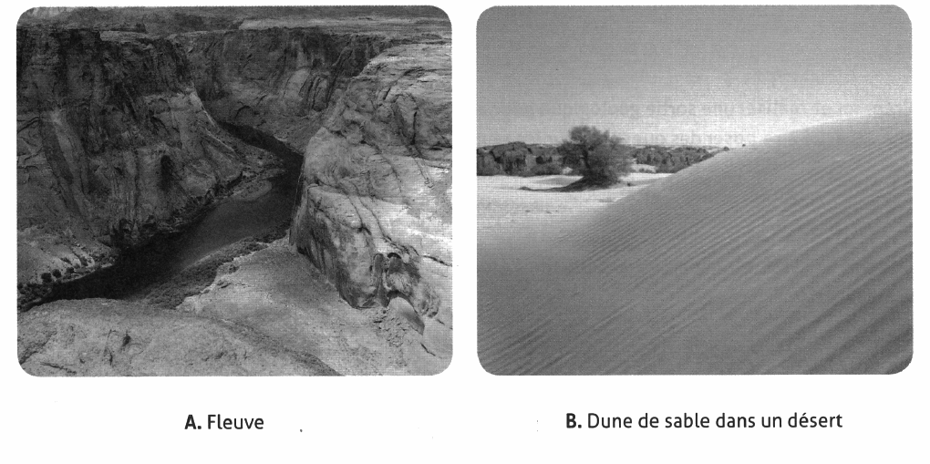
- Précisez pour chaque photographie l’agent d’érosion et l’agent de transport de sédiments.
DOC 1 : Fleuve
DOC 2 : Dune de sable dans un désert
DOC 1 :
Agent d’érosion : ...........................................
Agent de transport : .....................................

DOC 2 :
Agent d’érosion : ...........................................
Agent de transport : .....................................

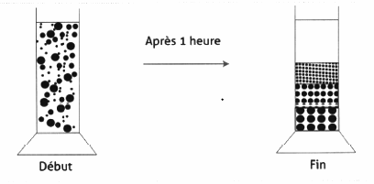
- Le document ci-dessous représente le début et la fin de l’expérience de l’expérience de sédimentation d’un mélange d’élément suivants : sable, gravier et argile dans des éprouvettes contenant de l’eau

- Classez ces éléments selon leur ordre de sédimentation du bas vers le haut
.........................................................................................................................................................................
- Pour expliquer cet ordre de sédimentation on vous propose les suggestions ci-dessous. Soulignez la bonne suggestion
- Les sédiments sont classés selon leur composition.
- Les sédiments sont classés selon leur poids.
- Les sédiments sont classés selon la nature du liquide.
- Activité 9 : Classification des êtres vivants
Classer les animaux suivants en mammifères et reptiles en plaçant les numéros correspondants dans la case appropriée.
Tortue, Renard, serpent, Rat, Lézard, Crocodile, Homme, sardine, pigeon
Reptiles | Mammifère
..................................................................................................................... ..................................................................................................................... ..................................................................................................................... | ..................................................................................................................... ..................................................................................................................... .....................................................................................................................
OUAHMANE

Parmi ces suggestions il y en a une qui est juste, placez une (X) dans la case appropriée.
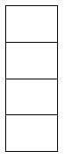
➢ Tous les invertébrés se distinguent des animaux vertébrés par les propriétés suivantes :
a. Pas de pattes.
b. Allaitent leurs petits.
c. Pas de colonne vertébrale.
OUAHMANE
d. Grossesse et accouchement
- Activité 10 : Cycle de l’eau
Une des suggestions suivantes est correcte. Placez une (X) dans la case appropriée.
- Le cycle de l'eau se manifeste par les étapes suivantes :
a. Évaporation des eaux de surface → nuages → précipitations → condensation de la vapeur d'eau.
b. Évaporation des eaux de surface → nuages → condensation de la vapeur d'eau → précipitations.
c. Évaporation des eaux de surface → condensation de la vapeur d'eau → nuages → précipitations.
d. Condensation de vapeur d'eau → évaporation des eaux de surface → nuages → précipitations
- L'eau est exposée à plusieurs polluants. Écrivez deux sources de pollution de l’eau.
....................................................................................................................................................................................................................................
....................................................................................................................................................................................................................................

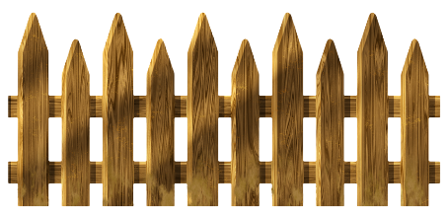
Fin du test

